Приложение 2

ИНСТРУКЦИЯ
для проведения тестирования на тему «Куйбышев - запасная столица» учащихся общеобразовательных организаций г.о. Самара

- 7 ноября 2020 года общеобразовательная организация проводит тестирование учащихся 7-11 классов по предложенному МБОУ ОДПО ЦРО г. о. Самара тесту, состоящему из 15 вопросов.
- Итоги тестирования общеобразовательная организация подводит самостоятельно и размещает информацию в официальной группе своего учреждения в социальной сети.
- Для проведения тестирования «Куйбышев - запасная столица» используется онлайн-сервис Google Формы, поэтому в учреждении образования необходимо наличие аккаунт Google.

Алгоритм действия общеобразовательной организации по проведению тестирования в Google Формах:
- Войти в аккаунт Google.
- Перейти по ссылке https://docs.google.com/forms/d/1_nVr7h-2y38lGnwTU4PeZuszR5GOBmxXGj0_zgwOECk/copy
- Создать копию документа
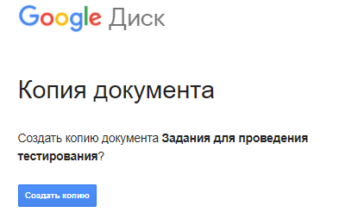
- Переименовать созданную копию. (например – тест «Куйбышев – запасная столица» МБОУ Школа № 1)
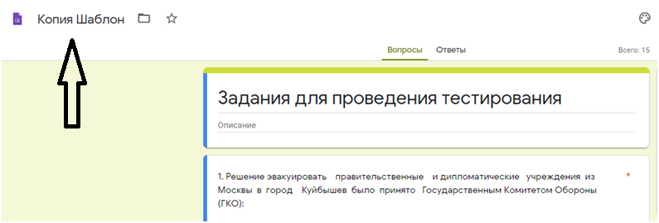
- Перейти на вкладку Ответы.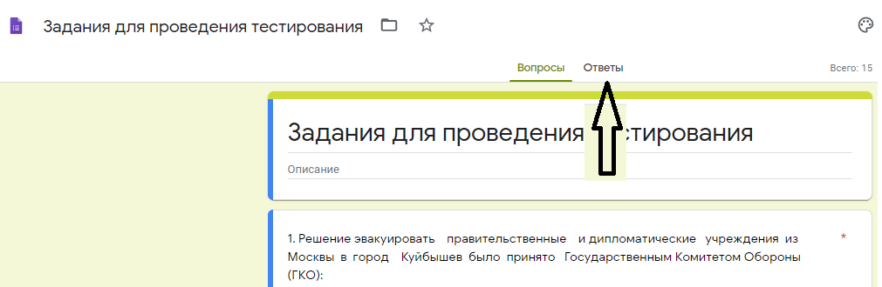
- Нажать зеленую кнопку для создания таблицы ответов. 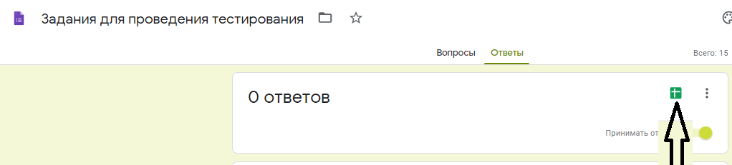
- Создать новую таблицу.
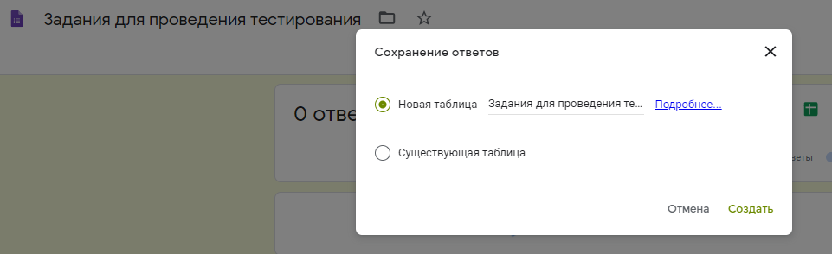
- Созданная таблица появится в корне Гугл диска рядом с формой.
- Для получения ссылки на форму с тестом, которую ОО самостоятельно распространяет 7 ноября 2020 года на каждого учащегося 7-11 класса, принимающих участие в тестировании, нажать кнопку Отправить
Отправить 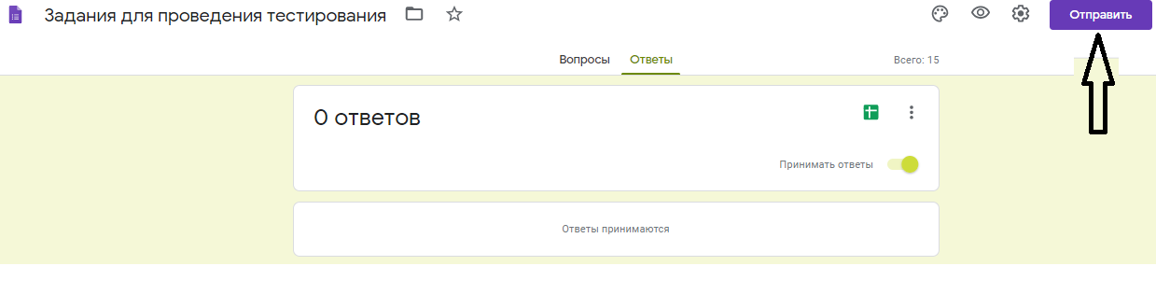
- Для просмотра активной формы нажать кнопку Просмотр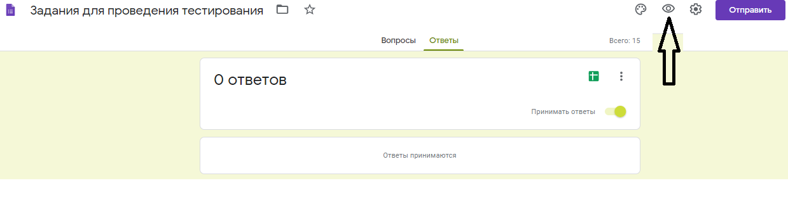
- Для ознакомления с результатами и разбором вопросов участнику необходимо нажать кнопку Посмотреть баллы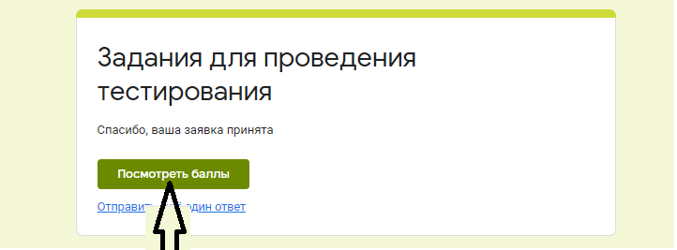
- Результаты тестирования по общеобразовательной организации содержатся в таблице ответов.
- Сводка по результатам отображается на вкладке Ответы формы 